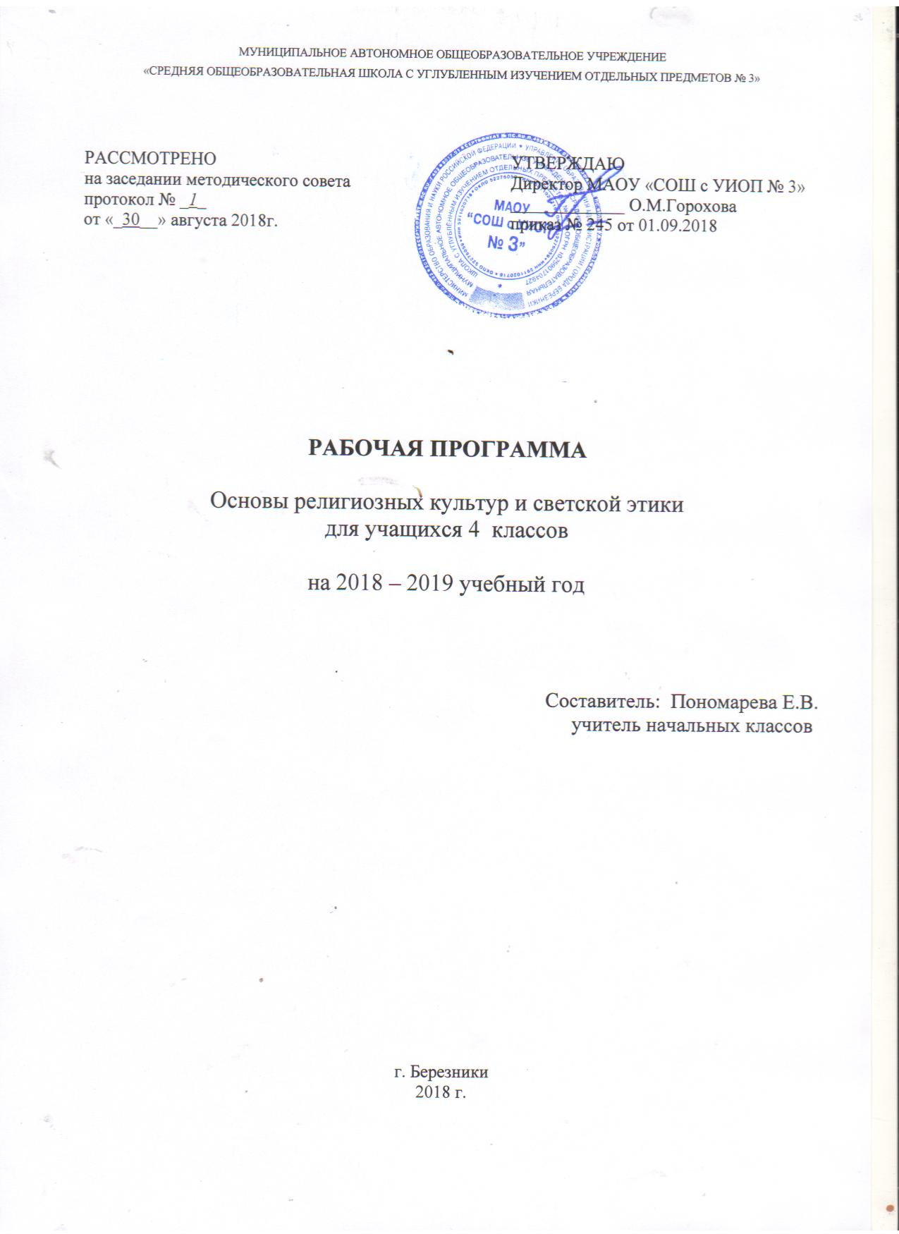
Рабочая программа курса «Основы религиозной культуры и светской этики» (модуль «Основы светской этики») составлена на основе государственной программы общеобразовательных учреждений «Основы религиозных культур и светской этики. 4-5 классы»/А.Я.Данилюк.-2-е изд. - М.: Просвещение, 2011. Программа разработана с учетом требований Федерального государственного образовательного стандарта начального общего образования.

Планируемы предметные результаты
- знание, понимание и принятие обучающимися ценностей: Отечество, нравственность, долг, милосердие, миролюбие, как основы культурных традиций многонационального народа России;
- знакомство с основами светской и религиозной морали, понимание их значения в выстраивании конструктивных отношений в обществе;
- формирование первоначальных представлений о светской этике, религиозной культуре и их роли в истории и современности России;
осознание ценности нравственности и духовности в человеческой жизни.

Содержание курса (34 часа)
Россия − наша Родина. Духовный мир человека. Культурные традиции.
Светская этика и её значение в жизни человека. Мораль и нравственность.
Культура и мораль. Происхождение морали. Высшие нравственные ценности, идеалы, принципы морали.
Особенности морали. Правила морали. Кто должен заботиться о соблюдении моральных норм в обществе.
Добро и зло. Почему нужно стремиться к добру и избегать зла.
Как менялись представления о добре и зле в ходе истории.
Добродетель и порок. Кто такой добродетельный человек.
Как понимал добродетель древнегреческий философ Аристотель. Какое чувство важно сохранять при стремлении к добродетели.
Что такое свобода. Как связана свобода с моральным выбором.
В каких ситуациях морального выбора чаще всего оказывается человек.
Что такое ответственность. При каких условиях возможно ответственное поведение.
Что такое моральный долг. В чем особенности морального долга. Какие моральные обязанности есть у человека.
Что такое справедливость. По каким признакам можно судить о справедливости. Какие моральные правила нужно соблюдать, чтобы быть справедливым.
Что такое альтруизм. Что такое эгоизм. Что значит быть «разумным эгоистом».
Какие отношения существуют между людьми. Что такое дружба. Чем дружеские отношения отличаются от других отношений.
Как светская этика отвечает на вопрос «Что значит быть моральным?»
Подготовка и защита творческих работ и проектов. Методика создания морального кодекса в школе. Образование как нравственная норма.
Род и семья – исток нравственных отношений. Что такое род, семья. Как возникли некоторые фамилии. Что такое родословная.
Что такое поступок в этике. Что такое нравственный поступок. Какие признаки имеет нравственный поступок. Что значит быть нравственным в наше время?
Почему появилось золотое правило нравственности. Как формулируется золотое правило нравственности. Как применять золотое правило нравственности в жизни.
Что такое стыд. Что такое чувство вины. Когда принято извиняться. Методы нравственного самосовершенствования.
Что такое честь. Что такое достоинство.
Что такое совесть.
Чем различаются понятия «Стыд» и «совесть».
Нравственные идеалы. Смелые и сильные защитники Отечества – богатыри. Правила честного поединка.
Кто такие рыцари, джентльмены и леди. Какими качествами должен обладать истинный рыцарь и джентльмен. Что значит быть настоящей леди.
Образцы нравственности в культурах разных народов. Образцы нравственного поведения в культуре России. Трудовая мораль. Нравственные традиции предпринимательства.
Наши знаменитые земляки – труженики, патриоты, воины, коллективисты.
Что такое этикет. Одежда и этикет. Значение речи для этикета. Какие правила этикета должен знать каждый.
Праздники как одна из форм исторической памяти. Когда и как появились праздники. Какое значение имеют праздники. Что такое подарок и как его выбирать.
Жизнь человека – высшая нравственная ценность.
Любовь и уважение к Отечеству. Государство и мораль гражданина. Патриотизм многонационального и многоконфессионального народа России.

Учебный курс «Основы религиозных культур и светской этики» представляет собой
связанных друг с другом шести учебных модулей:
«Основы православной культуры», «Основы исламской культуры», «Основы буддийской
культуры», «Основы иудейской культуры», «Основы мировых религиозных культур», «Основы светской этики».

Учебно – методическое обеспечение
- Программа комплексного учебного курса «Основы религиозных культур и светской этики». М.: Просвещение, 2011.
- Основы духовно-нравственной культуры народов России. Основы светской этики. 4–5 классы: учебник для общеобразоват. учреждений. – М.: Просвещение, 2013.

№ | Темы  по ОРКСЭ | Кол- вочасов | Тип урока | Характеристика деятельности | Вид контроля на уроке | Планируемый результат | Домашнее задание
I. | Введение. Духовные ценности и нравственные идеалы в жизни человека и общества | 1
 | Россия - наша Родина. | 1 | Урок введения новых знаний | Знакомятся с общественными нормами нравственности и морали. | Творческая работа «Составление предложений со словами Россия, Отечество, патриот, президент, духовные ценности» | Знать, понимать и принимать ценности: Отечество, нравственность, долг, милосердие, миролюбие, как основы культурных традиций многонационального народа России. | Рассказать членам семьи об известных людях.
II. | Основы религиозных культур и светской этики.  Часть I. | 16
 | Что такое светская этика? | 1 | Урок введения новых знаний | Знакомятся с общественными нормами нравственности и морали. | Творческая работа «Составление предложений со словами культура». | Иметь представления о светской этике и её роли в истории и современности России. | Прочитать статью пособия, обсудить с родителями её содержание.
 | Мораль и культура. | 1 | Урок введения новых знаний | Знакомятся с историей развития представлений человечества о морали и нравственности. | Коллективная рефлексия, предусмотренная в электронном сопровождении к уроку | Знакомство с основами светской морали, понимание ее значения в выстраивании конструктивных отношений в обществе. | Прочитать статью из пособия, ответить на вопросы.
 | Особенности морали. | 1 | Урок введения новых знаний |  | Самостоятельная работа «Выписать из пособия основные особенности морали как вида духовно-нравственной культуры» | Готовность к нравственному самосовершенствованию, духовному саморазвитию. | Подготовить рассказ об особенностях морали как особого вида духовной культуры
5-6 | Добро и зло. | 2 | Урок введения новых знаний | Знакомятся с основными определениями понятий этики, культуры, морали. | Самостоятельная работа «Выписать 2-3 предложения, которые показались особенно важными» | Понимать и сопереживать чувствам других людей. | Подготовить рассказ с примерами из истории представлений человека о добре и зле.
7 | Добродетели и пороки. | 1 | Урок введения новых знаний |  | Самостоятельная работа «Найти в тексте два определения добродетели, подчеркнуть их» | Уметь уважительно относиться к иному мнению, истории и культуре других народов. | Рассказать членам семьи и друзьям, что такое добродетель и порок.
8-9 | Свобода и моральный выбор человека. | 2 | Урок введения новых знаний | Знакомятся с взаимосвязями между культурными, моральными традициями и поведением людей. | Самостоятельная работа «Выписать из текста пособия, что предполагает свободный выбор». | Уметь осуществлять информационный поиск для выполнения учебной задачи. | Подготовить рассказ с примерами поступков, предполагающих свободный выбор человека.
10 | Свобода и ответственность. | 1 | Обобщение |  | Самостоятельная работа «Выписать из текста пособия, что входит в отношения ответственности» | Развитие самостоятельности и личной ответственности за свои поступки на основе представлений о нравственных нормах, социальной справедливости и свободе. | Подобрать примеры из литературы, в которых описывается ответственное поведение человека.
11 | Моральный долг. | 1 | Урок введения новых знаний | Анализируют моральные и этические требования, предъявляемые к человеку в светской культуре и различных культурных, в том числе религиозных традициях. | Самостоятельная работа «Составить предложение со словом долг» | Уметь осознавать ценности человеческой жизни. | Подобрать пословицы, в которых говорилось бы о долге человека.
12 | Справедливость. | 1 | Урок введения новых знаний |  | Самостоятельная работа «Составить план статьи из пособия» | Становление внутренней установки личности поступать согласно своей совести. | Придумать рассказ о справедливом и несправедливом человеке.
13 | Альтруизм и эгоизм. | 1 | Урок введения новых знаний |  | Самостоятельная работа «Найти и выписать определения альтруизма и эгоизма» | Уметь адекватно оценивать собственное поведение и поведение окружающих.
14 | Что значит быть моральным? | 1 | Урок введения новых знаний |  | Самостоятельная работа «Продолжить предложение «Быть моральным – это значит …» | Развитие этических чувств, как регуляторов морального поведения. | Подготовиться к  сочинению «Что такое  добро и зло».
15 | Дружба. | 1 | Урок введения новых знаний | Анализируют человеком важность соблюдения человеком нравственных и моральных норм. | Коллективная рефлексия, предусмотренная в электронном сопровождении к уроку | Осознавать ценности нравственности и духовности в человеческой жизни.
16 | Творческие работы учащихся. | 1 |  |  | Самостоятельная работа учащихся по составлению плана будущей творческой работы. | Уметь слушать собеседника, вести диалог, признавать возможность существования различных точек зрения и право каждого иметь свою собственную. | Редактирование, обсуждение с родителями, подбор иллюстративного материала.
17 | Презентация творческих работ. | 1 |  | Выступления учащихся, презентация творческих работ и их обсуждение.
18 | Род и семья – исток нравственных отношений | 1 | Урок изучения нового материала.  Комбинированный урок. | Род, фамилии, семья. | Самостоятельная работа |  | Работа с текстом, выполнение поставленных задач. Стр. 38,39.
19 | Нравственный поступок | 1 | Урок изучения нового материала.  Комбинированный урок. | Поступок, нравственный поступок. | Коллективная рефлексия, предусмотренная в электронном сопровождении к уроку | Развитие этических чувств, как регуляторов морального поведения. | Работа с текстом, выполнение поставленных задач. Стр. 40,41.
20 | Золотое правило нравственности | 1 | Комбинированный урок. | Золотое правило нравственности | Самостоятельная работа |  | Работа с текстом, выполнение поставленных задач. Стр. 42, 43.
21 | Стыд, вина и извинения | 1 | Урок изучения нового материала.  Комбинированный урок. | Стыд, вина. | Коллективная рефлексия, предусмотренная в электронном сопровождении к уроку | Развитие этических чувств, как регуляторов морального поведения. | Работа с текстом, выполнение поставленных задач. Стр. 44,45.
22 | Честь и достоинство | 1 | Урок изучения нового материала.  Комбинированный урок. | Честь, достоинство. | Самостоятельная работа | Развитие этических чувств, как регуляторов морального поведения. | Работа с текстом, выполнение поставленных задач. Стр. 46,47.
23 | Совесть | 1 | Урок изучения нового материала.  Комбинированный урок. | Совесть | Коллективная рефлексия, предусмотренная в электронном сопровождении к уроку |  | Работа с текстом, выполнение поставленных задач. Стр. 48, 49.
24 | Нравственные идеалы | 1 | Урок изучения нового материала.  Комбинированный урок | Богатыри, правила честного поединка. | Самостоятельная работа | Развитие этических чувств, как регуляторов морального поведения. | Работа с текстом, выполнение поставленных задач. Стр. 50, 51.
25 | Нравственные идеалы | 1 | Комбинированный урок | Рыцари, джентльмены, леди. | Коллективная рефлексия, предусмотренная в электронном сопровождении к уроку |  | Работа с текстом учебника, заданиям, стр.52, 53.
26 | Образцы нравственности в культуре Отечества | 1 | Комбинированный урок | Труженик, патриот, воин, активист. | Самостоятельная работа |  | Работа с текстом, выполнение поставленных задач. Стр. 54, 55.
27 | Этикет | 1 | Урок изучения нового материала.  Комбинированный урок | Этике, об одежде , о значении речи в этикете, правила этикета. | Самостоятельная работа |  | Работа с текстом, выполнение поставленных задач. Стр. 56, 57.
28 | Семейные праздники | 1 | Урок изучения нового материала.  Комбинированный урок | Праздники, возникновение праздников. | Коллективная рефлексия, предусмотренная в электронном сопровождении к уроку |  | Работа с текстом, выполнение поставленных задач. Стр. 58, 59.
29 | Жизнь человека – высшая нравственная ценность | 1 | Урок изучения нового материала.  Комбинированный урок | Жизнь человека. | Самостоятельная работа | Развитие этических чувств, как регуляторов морального поведения. | Работа с текстом, выполнение поставленных задач. Стр. 60, 61.
30 | Подведение итогов.  Любовь и уважение к Отечеству | 1 | Комбинированный урок |  | Самостоятельная работа учащихся по составлению плана будущей творческой работы. |  | Учебник стр. 62, 63.
31-34 | Итоговый урок | 4 | Итоговый урок | Участвуют в диспутах  учатся слушать собеседника и излагать своё мнение | Коллективная рефлексия, предусмотренная в электронном сопровождении к уроку

